MỤC LỤC

CHƯƠNG I. GIỚI THIỆU (LONG)

1.1 Giới thiệu, tổng quan đề tài

1.2 Mục tiêu, phạm vi đề tài (Lấy file MoTaNghiepVu trên github)

1.3 Phương pháp nghiên cứu

1.4 Ý nghĩa đề tài

**CHƯƠNG II. CƠ SỞ LÝ THUYẾT**

2.1 **Spring Boot**



* Spring Boot là một framework phát triển ứng dụng Java, được xây dựng trên nền tảng Spring Framework. Spring Boot được thiết kế để giúp cho việc phát triển ứng dụng Java trở nên nhanh chóng và dễ dàng hơn. Nó giúp cho các lập trình viên có thể tạo ra các ứng dụng Java standalone, hoặc các ứng dụng web một cách nhanh chóng, với nhiều tính năng như auto-configuration, embedded web server, và thư viện phát triển nhanh.
* Với Spring Boot, các lập trình viên không cần phải lo lắng về các cấu hình phức tạp như trước đây, vì nó sẽ tự động cấu hình và cài đặt các thành phần cần thiết cho ứng dụng. Spring Boot cũng cung cấp một số tính năng như dependency injection, thư viện JDBC, và tích hợp với các công cụ phát triển khác để giúp các lập trình viên có thể tập trung vào việc phát triển ứng dụng một cách nhanh chóng và hiệu quả hơn.
* Spring Boot được sử dụng rộng rãi trong phát triển các ứng dụng web, microservices và các ứng dụng enterprise khác. Nó được coi là một trong những framework phát triển ứng dụng Java được yêu thích nhất hiện nay, với sự hỗ trợ đông đảo từ cộng đồng và các công ty lớn.

2.2 **ReactJS**



* React là một thư viện JavaScript mã nguồn mở được phát triển bởi Facebook, được sử dụng để xây dựng giao diện người dùng động trên các ứng dụng web và di động. React sử dụng cách tiếp cận khác biệt so với các thư viện và framework khác, thay vì tập trung vào việc tạo ra một mô hình MVC (Model-View-Controller) hoàn chỉnh, React tập trung vào việc tạo ra các thành phần (components) độc lập và tái sử dụng được sử dụng để xây dựng giao diện.
* React sử dụng một ngôn ngữ template được gọi là JSX để kết hợp mã HTML và JavaScript. Nó cũng sử dụng một công nghệ gọi là Virtual DOM, cho phép React hiệu quả hơn trong việc cập nhật giao diện người dùng. React cũng có một cộng đồng lớn, hỗ trợ và cung cấp nhiều các thư viện và công cụ hữu ích để phát triển ứng dụng React.
* React được sử dụng rộng rãi trên toàn thế giới và được ưa chuộng bởi các nhà phát triển web và di động vì khả năng tái sử dụng thành phần, tính linh hoạt và hiệu suất tốt.

2.3 **MySQL Database**



* MySQL là một hệ thống quản trị cơ sở dữ liệu quan hệ mã nguồn mở, được phát triển bởi công ty Oracle Corporation. Nó cho phép lưu trữ và quản lý các dữ liệu được tổ chức dưới dạng bảng và các quan hệ giữa các bảng được xác định bằng khóa ngoại.
* MySQL được sử dụng rộng rãi trong các ứng dụng web, do tính đơn giản, dễ sử dụng và hiệu suất tốt. Nó hỗ trợ nhiều ngôn ngữ lập trình như PHP, Java, C++, Python và cả .NET Framework.
* Các tính năng của MySQL bao gồm khả năng xử lý nhiều kết nối cùng lúc, hỗ trợ các câu lệnh truy vấn phức tạp, tính toán số liệu, các chức năng bảo mật và quản lý người dùng. Ngoài ra, MySQL cũng cung cấp một loạt các công cụ quản lý cơ sở dữ liệu, bao gồm các công cụ dòng lệnh và giao diện đồ họa.

2.4 **AWS S3**

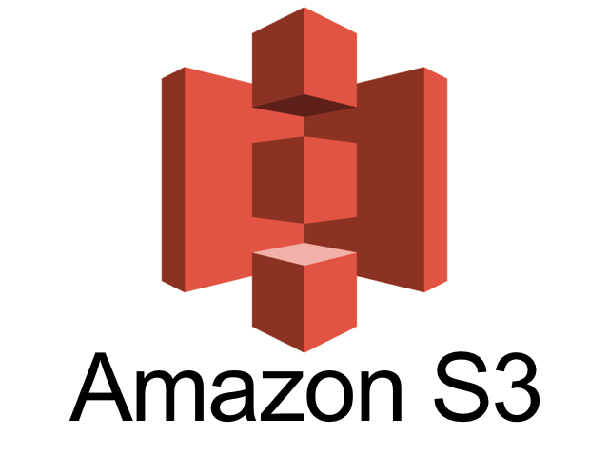

* AWS S3 (Simple Storage Service) là dịch vụ lưu trữ đám mây được cung cấp bởi Amazon Web Services (AWS). S3 cho phép người dùng lưu trữ và truy cập các đối tượng (object) dữ liệu bất kỳ, bao gồm hình ảnh, video, tài liệu, tệp tin và bất kỳ dữ liệu nào khác trong một môi trường đám mây an toàn và linh hoạt.
* S3 cung cấp cho người dùng khả năng lưu trữ lượng lớn dữ liệu mà không cần phải quản lý phần cứng, phần mềm hoặc cơ sở hạ tầng. Dữ liệu trên S3 được lưu trữ trên nhiều khu vực khác nhau trên toàn thế giới, cho phép người dùng truy cập nhanh chóng và hiệu quả.
* Các tính năng của S3 bao gồm:
  + Khả năng lưu trữ và truy cập các đối tượng dữ liệu bất kỳ.
  + Dữ liệu được lưu trữ trên nhiều khu vực khác nhau trên toàn thế giới.
  + Khả năng quản lý quyền truy cập và chia sẻ dữ liệu.
  + Tính năng tự động sao lưu dữ liệu để đảm bảo tính khả dụng cao.
  + Khả năng tích hợp với các dịch vụ khác của AWS.
* S3 là một trong những dịch vụ đám mây phổ biến nhất và được sử dụng rộng rãi trong nhiều lĩnh vực, từ các doanh nghiệp nhỏ đến các công ty lớn và cả các tổ chức phi lợi nhuận.

2.5 **OpenAI ChatGPT**

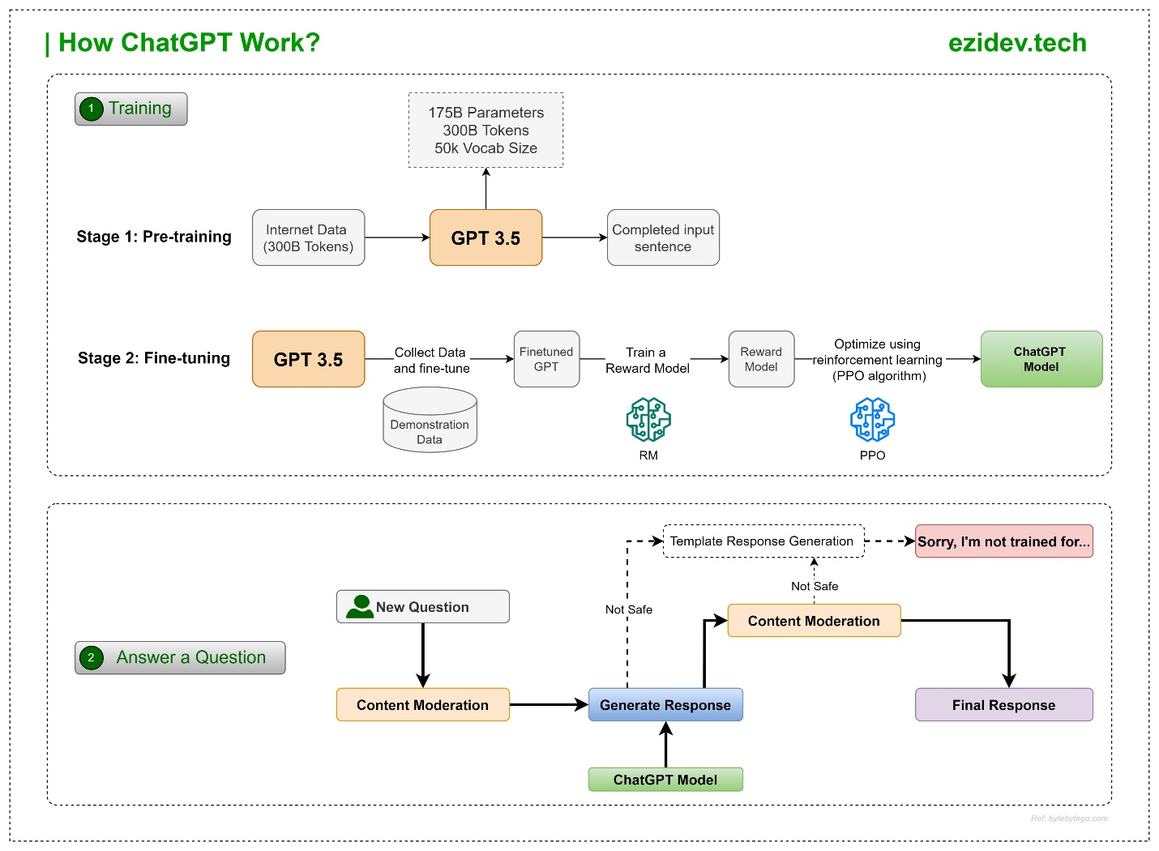

* ChatGPT, viết tắt của Chat Generative Pre-training Transformer, là một chatbot do công ty OpenAI của Mỹ phát triển và ra mắt vào tháng 11 năm 2022. ChatGPT được xây dựng dựa trên GPT-3.5 - một dòng mô hình ngôn ngữ lớn của OpenAI đồng thời được tinh chỉnh bằng cả hai kỹ thuật học tăng cường lẫn học có giám sát.
* ChatGPT được ra mắt dưới dạng nguyên mẫu vào tháng 11 năm 2022 và nhanh chóng thu hút sự chú ý nhờ việc nó có thể hồi đáp chi tiết và trả lời lưu loát trên nhiều lĩnh vực kiến thức khác nhau.

2.6 **JWT**

* JWT là viết tắt của JSON Web Token, là một phương tiện để truyền thông tin xác thực giữa các bên bằng cách sử dụng JSON dưới dạng một chuỗi mã hóa. JWT cung cấp một cách tiêu chuẩn và đơn giản để xác thực và xác định người dùng khi giao tiếp giữa các hệ thống khác nhau hoặc giữa các trang web và ứng dụng khác nhau.
* JWT bao gồm ba phần chính: Header, Payload và Signature. Header chứa loại token và thuật toán mã hóa được sử dụng để mã hóa thông tin. Payload chứa các thông tin cần thiết để xác định người dùng hoặc phiên làm việc, ví dụ như tên người dùng, quyền truy cập, thời gian hết hạn, v.v. Signature sử dụng thuật toán mã hóa đã được chỉ định trong Header để mã hóa Header và Payload và kết hợp với một khóa bí mật, điều này đảm bảo tính toàn vẹn của token và ngăn chặn sự can thiệp không hợp lệ.
* JWT được sử dụng rộng rãi trong các ứng dụng web để xác thực người dùng và bảo mật dữ liệu. Nó có thể được sử dụng để thay thế cho các phương thức truyền thống như phiên đăng nhập (session) hoặc token dựa trên cookie, vì nó cho phép truyền thông tin xác thực dưới dạng mã hóa và giảm thiểu việc lưu trữ trên máy chủ.

2.7 **Swagger**

* Swagger là một công cụ cho phép bạn thiết kế, xây dựng và tài liệu hóa các API. Nó cung cấp cho các nhà phát triển một cách để mô tả và tài liệu hóa các API của họ, cho phép người dùng cuối và các nhà phát triển khác dễ dàng hiểu cách sử dụng các API đó.
* Swagger cung cấp một giao diện trực quan để xem các API của bạn, cho phép bạn kiểm tra các yêu cầu và phản hồi, tạo mẫu thử nghiệm và hỗ trợ tạo tài liệu tự động. Swagger được sử dụng rộng rãi trong các dự án phát triển API, giúp cải thiện độ tin cậy và khả năng sử dụng của API của bạn. Nó cũng cung cấp các tính năng như kiểm tra đúng định dạng JSON hoặc XML, kiểm tra lỗi, và đo lường thời gian phản hồi.
* Swagger được hỗ trợ bởi nhiều ngôn ngữ lập trình và các framework phát triển web, bao gồm Java, Node.js, Python, Ruby, PHP, .NET và nhiều hơn nữa. Nó cũng được tích hợp với các công cụ phát triển API khác như Postman và SoapUI.

2.8 **Java Swing**

* Java Swing là một API (Application Programming Interface) được sử dụng để phát triển các ứng dụng desktop trên nền tảng Java. Swing cung cấp một tập hợp các thành phần đồ họa (graphical components) để phát triển giao diện người dùng, bao gồm các nút, hộp văn bản, hộp kiểm, bảng, cây, menu và nhiều hơn nữa.
* Swing được tích hợp sẵn trong JDK (Java Development Kit), cho phép các nhà phát triển tạo ra các ứng dụng desktop đa nền tảng với khả năng hoạt động trên các hệ điều hành khác nhau như Windows, macOS và Linux.
* Swing cung cấp cho người dùng khả năng tùy chỉnh giao diện và cách thức hoạt động của các thành phần đồ họa. Nó cũng cung cấp khả năng xử lý sự kiện (event handling) để tương tác với người dùng và thực hiện các chức năng của ứng dụng.
* Java Swing được phát triển bởi Sun Microsystems (hiện nay là Oracle Corporation) và là một phần của Java Foundation Classes (JFC) trong Java Platform, Standard Edition (Java SE).

2.9 **Stripe API**

* Stripe API là một nền tảng thanh toán trực tuyến cho phép các nhà phát triển tích hợp chức năng thanh toán vào ứng dụng của mình. Nó cung cấp một loạt các API cho phép các nhà phát triển tạo và quản lý các giao dịch thanh toán trực tuyến một cách dễ dàng và an toàn.
* Stripe API cung cấp các tính năng như xác thực thẻ tín dụng, xử lý thanh toán, quản lý tài khoản khách hàng và tích hợp với các hệ thống khác như Shopify, WooCommerce và Salesforce. Nó cũng cho phép các nhà phát triển chuyển tiền qua mạng và quản lý dữ liệu thanh toán của khách hàng.
* Stripe API hỗ trợ các ngôn ngữ lập trình phổ biến như Java, Python, Ruby, PHP và .NET, cho phép các nhà phát triển tạo các ứng dụng trực tuyến đa nền tảng. Với Stripe API, các nhà phát triển có thể tích hợp các tính năng thanh toán một cách linh hoạt và tiết kiệm thời gian và công sức trong việc phát triển ứng dụng của họ.

CHƯƠNG III. THU THẬP, PHÂN TÍCH VÀ THIẾT KẾ HỆ THỐNG

3.2 Thu thập và phân tích yêu cầu (LONG)

3.2.1 Kế hoạch thu thập yêu cầu

3.2.2 Thực hiện thu thập yêu cầu

3.3 Phân tích nghiệp vụ

3.3.1 Yêu cầu chức năng (thông qua sơ đồ use case) (TUẤN)

* Đăng nhập và đăng ký: cho phép người dùng đăng nhập bằng tài khoản mà họ đã đăng ký hoặc đăng ký tài khoản mới.
* Danh mục sản phẩm: Hiển thị các danh mục sản phẩm và cho phép người dùng chọn danh mục sản phẩm để xem.
* Tìm kiếm sản phẩm: Cho phép người dùng tìm kiếm sản phẩm bằng từ khóa hoặc danh mục.
* Giỏ hàng: Cho phép người dùng thêm sản phẩm vào giỏ hàng, chỉnh sửa số lượng sản phẩm và xóa sản phẩm khỏi giỏ hàng.
* Thanh toán: Cho phép người dùng thanh toán bằng nhiều phương thức khác nhau như thẻ tín dụng, chuyển khoản hoặc thanh toán khi nhận hàng.
* Xem lịch sử đơn hàng: Cho phép người dùng xem lịch sử các đơn hàng đã đặt. Quản lý sản phẩm: Cho phép quản trị viên thêm, chỉnh sửa hoặc xóa sản phẩm từ trang quản trị.
* Quản lý đơn hàng: Cho phép quản trị viên xem danh sách các đơn hàng, xác nhận đơn hàng và cập nhật trạng thái đơn hàng.
* Quản lý người dùng: Cho phép quản trị viên quản lý thông tin người dùng và xóa người dùng nếu cần thiết.
* Quản lý nhân viên: Cho phép quản trị viên quản lý thông tin nhân viên và cho nhân viên nghĩ việc, sửa thông tin nhân viên nếu cần thiết.
* Bán hàng trực tiếp: Ứng dụng desktop cho phép khách hàng có thể mua hàng trực tiếp tại cửa hàng chỉ cần nhập thông tin khách hàng và chọn những sản phẩm cần mua và thanh toán.
* Quản lý sản phẩm: Cho phép nhân viên có thể thêm hoặc loại bỏ,sửa các sản phẩm cần thiết phù hợp với chiến lược cửa hàng .
* Quản lý thống kê: Quản lý cửa hàng có thể xem lại các hoạt động và doanh thu của cửa hàng để đưa ra những báo cáo và thống kê về doanh thu, số lượng sản phẩm bán ra, số lượng khách hàng, lợi nhuận, và các chỉ số kinh doanh khác mỗi ngày, mỗi tháng .
* Áp dụng khuyến mãi: Khách hàng có thể nhập được các mã khuyễn mãi ưu đãi khi mua hàng.

3.3.2 Yêu cầu phi chức năng (TUẤN)

3.3.3 Một số quy trình nghiệp vụ (một số chức năng chính, thông qua mô hình sequence)

(SEQUENCE: TUẤN 🡪 Chức năng đặt đơn hàng + Xử lý đơn hàngg)

3.4 Thiết kế hệ thống

3.4.1 Sơ đồ lớp (TUẤN)

3.4.2 Các báo cáo (report của hệ thống)

(USE CASE: TUẤN)

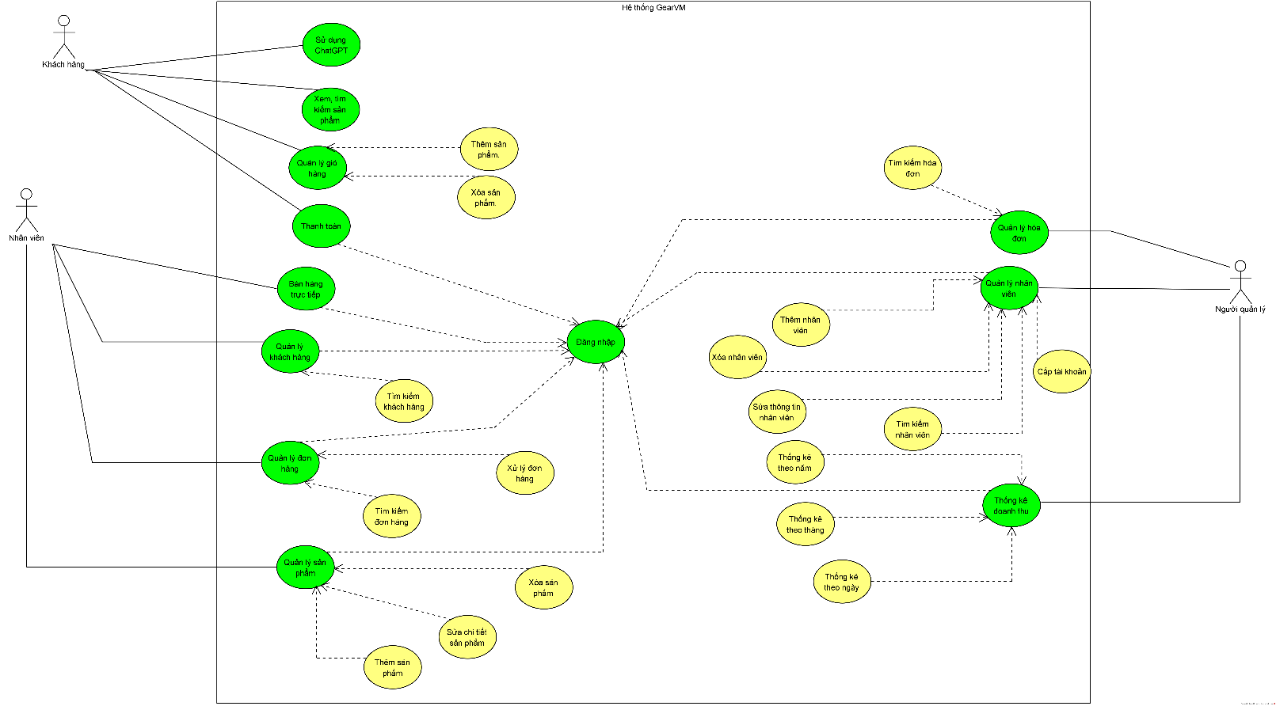

Sơ đồ Use Case

(ACTIVITY: LONG 🡪 Chức năng đặt đơn hàng + Xử lý đơn hàng) (từ bước chọn sản phẩm. thêm giỏ hàng, tới bước bấm nút thanh toán)

(FLOW: LONG) 🡪 Web + Desktop

(SQL: TUẤN)

3.5 Kế hoạch kiểm thử (CÓ THỂ BỎ)

CHƯƠNG IV. HIỆN THỰC HÊ THỐNG

4.1 Yêu cầu phần cứng, phần mềm (TUẤN)

4.2 Hiện thực các thành phần trong hệ thống (CHỤP HÌNH)

4.3 Thực hiện và kết quả kiểm thử (CÓ THỂ BỎ)

CHƯƠNG V. KẾT LUẬN VÀ HƯỚNG PHÁT TRIỂN

5.1 Kết quả đạt được (TUẤN)

5.2 Hướng phát triển (TUẤN)

TÀI LIỆU THAM KHẢO (XÀI SÁCH)

PHỤ LỤC

Bảng câu hỏi thu thập yêu cầu (TUẤN)

Bảng kế hoạch làm việc (CÓ THỂ BỎ)

….